**Preguntas IP**

* ¿Las ip públicas son las mismas? ¿por qué?

***No las ip no son las mismas, ya que estamos navegando de distintas localizaciones , dependiendo de nuestro navegador.***

* Sin utilizar la VPN puedes ver el siguiente [video](https://www.youtube.com/watch?v=6_kh4RsBjbI&ab_channel=ZiggoSport)? Ahora activala e intenta verlo, ¿que es lo que sucedió?¿Por qué?

***No el video ,sin la vpn activada no se puede ver ya que, esta prohibido para verlo en arg ,y con la vpn activada si se podría ver, ya que se estaría viendo desde otra localización.***

* Utilizando Tor ¿pudimos localizar la IP ?

***No la ip en por es anónima, es decir que no se puede localizar.***

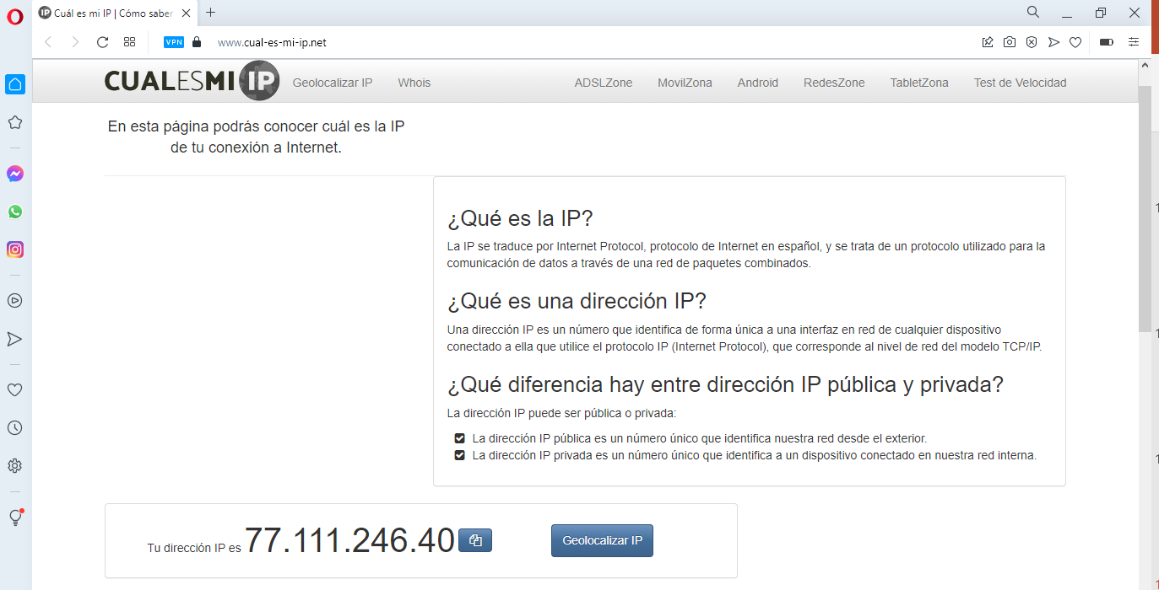

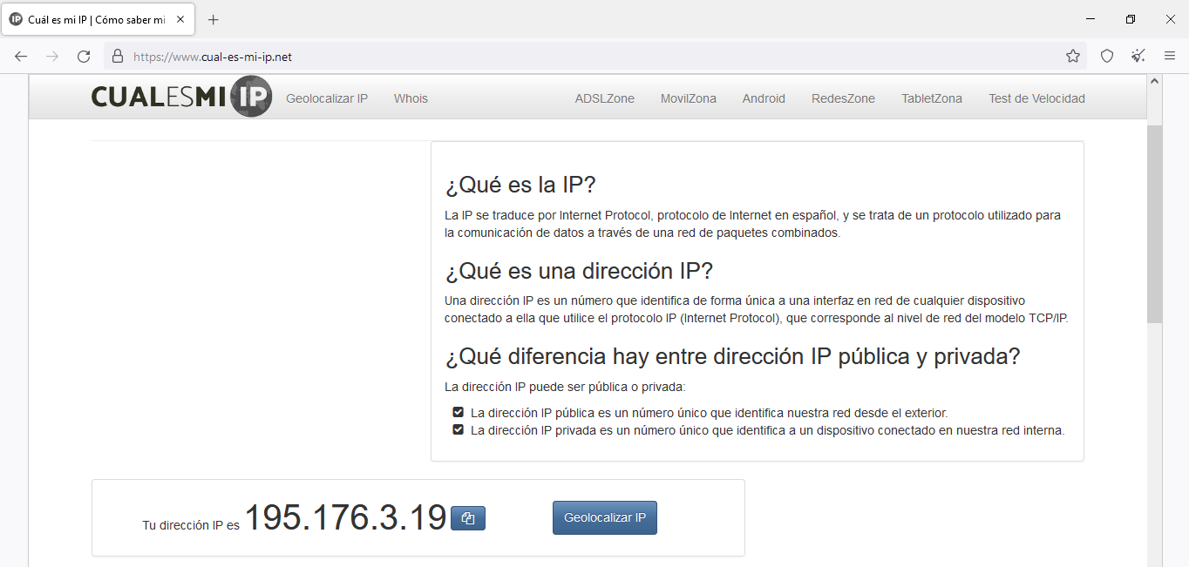

**Preguntas Test de Velocidad**

* ¿Las velocidades en los test son diferentes? ¿Por qué crees que sucede esto?

***Los test tienen distintas velocidades, ya que utilizan distintos servidores.***

* ¿Que significa el valor del ping?

***El ping es el tiempo en que tarda en responder el servidor , se podría decir que es la “latencia” , en el que el servidor responde.***

* El valor del ping, ¿varia entre las diferentes opciones? ¿Por qué?

***Si varia en las diferentes opciones, ya que los servidores se encuentran todos en distintos lugares.***

